Problem B: Charging Ahead with E-buses

Assumption:

|  |  |
| --- | --- |
| Pros | Cons |
| Sustainability | High initial costs |
| Falling battery prices | Charging infrastructure development |
| Low operational expenses | Lengthy charging times |
| … | Potential range limitations |

1. Analysis of **ecological consequences**

e-bus & 普通巴士的：**生产&运行**

选择城市：Hong Kong

要查的数据：

运行

* 载人数（与巴士数量的关系）
* 气体排放：

短期内不考虑二氧化碳

燃油巴士：（按照5期算）

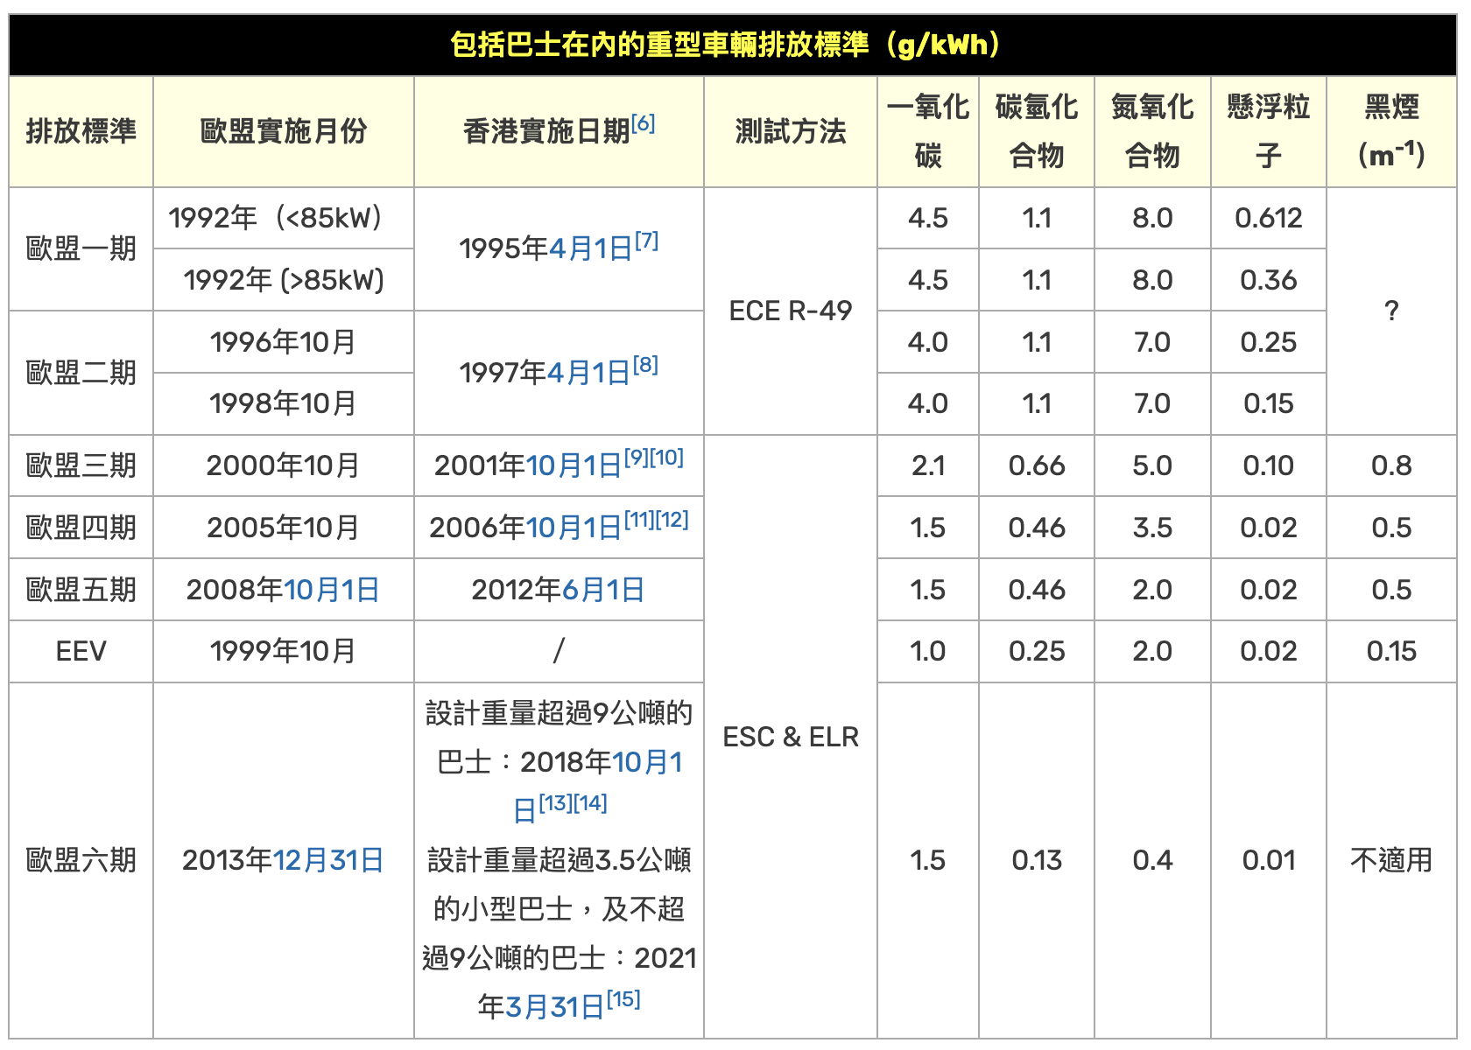

电动巴士：

* 能源利用效率

生产

1. Analysis of **financial implications**

直接：

1. Plan for E-bus updates